Comportements et stratégies : former un tout avec des fractions unitaires
- L’élève ne comprend pas qu’une fraction unitaire représente les parties d’un tout et ne peut pas former l’objet en tout.  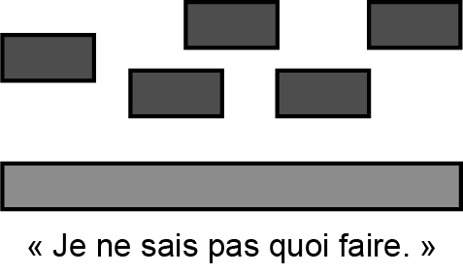 | - L’élève reconnaît qu’une fraction unitaire est une partie d’un tout, mais ne peut pas former un tout et a des difficultés à comprendre la relation entre la taille de la partie et la taille du tout.  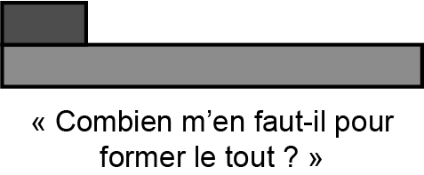 | - L’élève reconnaît une fraction unitaire et peut la lire, mais ne peut pas assembler plusieurs fractions unitaires pour former un objet en tout.  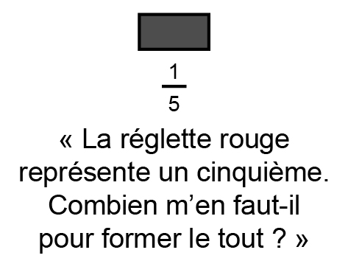
Observations et documentation
- L’élève forme un objet en tout à l’aide de fractions unitaires plus petites, mais a des difficultés quand le dénominateur est plus grand (p. ex., il forme un tout avec un demi, mais a des difficultés avec un huitième).  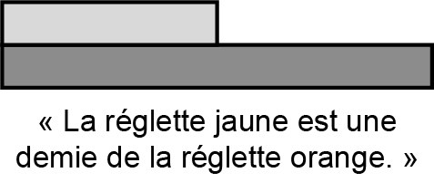 | - L’élève forme un tout avec une fraction unitaire donnée, mais n’explique pas la relation entre la fraction unitaire et comment former le tout.  « La réglette jaune est une demie de la réglette orange. J’ai besoin de 2 réglettes jaunes pour couvrir une réglette orange en tout. La réglette rouge représente un quart de la réglette brune. J’ai besoin de 4 réglettes rouges pour couvrir une réglette brune en tout. » | - L’élève forme un tout avec n’importe quelle fraction unitaire donnée, et explique la relation entre la fraction unitaire et le nombre de parties nécessaires pour former un tout.  « Un cinquième me dit que j’ai besoin de 5 parties pour former le tout. »
Observations et documentation

